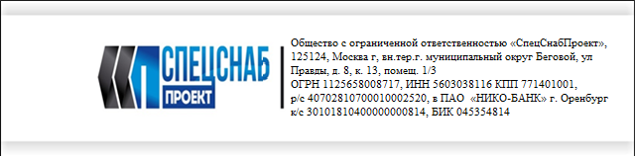
КАРТОЧКА УЧЕТА
Полное название организации | Общество с ограниченной ответственностью «СпецСнабПроект»
Сокращенное наименование | ООО «СпецСнабПроект»
Юридический адрес | 125124, Москва г, вн.тер.г. муниципальный округ Беговой, ул Правды, д. 8, к. 13, помещ. 1/3
Почтовый адрес | 461040, Оренбургская обл. г. Бузулук ул. Чапаева д.8 а/я №2
ОГРН | 1125658008717
ИНН/КПП | 5603038116/771401001
ОКПО | 34231142
ОКВЭД | 46,4; 43,39; 45,3; 46,38;46,7; 46,90
Расчетный счет | 40702810700010002520
Наименование банка | ПАО «НИКО-БАНК» г. Оренбург
БИК | 045354814
Корр.счет | 30101810400000000814
e-mail | info.ccproekt@mail.ru
Номер телефона | 8(922)55-98-203
от 11.07.2025г.

Директор_______________________/ Р.А.Каклюшин/

